Bac S - Sujet de SVT - Session Septembre 2007 - Martinique

1ère PARTIE : Restitution des connaissances (8 points).

STABILITÉ ET VARIABILITÉ DES GÉNOMES ET ÉVOLUTION

Lors de la formation des gamètes, un brassage génétique est réalisé.

Expliquez les mécanismes du brassage génétique à l'origine de la diversité des gamètes produits par un individu.

Votre exposé devra être structuré et illustré avec des gènes et des allèles clairement identifiés.

2ème PARTIE - Exercice 1 - (3 points).

PARENTÉ DES ÊTRES VIVANTS ACTUELS ET FOSSILES - PHYLOGENÈSE - ÉVOLUTION

Placez les innovations évolutives sur l'arbre phylogénétique que vous aurez recopié.
Utilisez ces données pour discuter des relations de parenté de Moeritherium avec l'éléphant et le lamantin.

Document :

a. Phylogénie de quelques mammifères
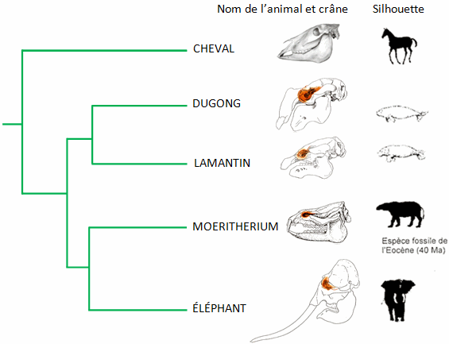
D'après L'Evolution - Belin - Pour La Science
b. Tableau de caractères chez quelques mammifères

 | Remplacement Dentaire | Position de l'orbite par rapport au crâne | Forme de l'os tympanique | Trou auditif externe circonscrit ou non par l'os squamosal | Position des fosses nasales par rapport aux orbites
Cheval | Vertical | en arrière | non en goutte | Non circonscrit | au dessous
Lamantin | horizontal | en avant | en goutte | Non circonscrit | au dessous
Dugong | Vertical | en avant | en goutte | Non circonscrit | au dessous
Moeritherium | Vertical | en avant | non en goutte | circonscrit | au dessous
Eléphant | horizontal | en avant | non en goutte | circonscrit | au dessus

Les états dérivés des caractères apparaissent en gras

2ème PARTIE - Exercice 2 - (Enseignement Obligatoire). 5 points.

PROCRÉATION

En milieu hospitalier, les médecins peuvent être amenés à prescrire le RU 486. Ce traitement provoque, dans les heures qui suivent, un arrêt de la grossesse et le retour des règles.

À l'aide d'informations extraites des documents, expliquez l'effet du RU 486.

Document 1 : Mise en évidence de l'effet du RU 486 sur la muqueuse utérine. On expérimente sur des lapines impubères que l'on répartit en six lots.

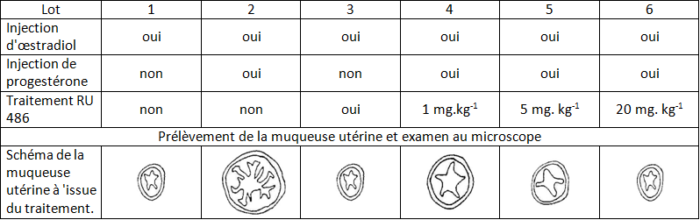

D'après "Ces hormones qui nous gouvernent"- Belin - Bibliothèque Pour La Science

Document 2 : mise en évidence du mode d'action du RU 486.

Protocole expérimental : On réalise, à partir de la muqueuse utérine d'une lapine pubère, un extrait qui contient les récepteurs de la progestérone. Cet extrait est réparti en trois lots identiques. Ces lots subissent un traitement hormonal (voir tableau).
Après un temps d'incubation habituellement compris entre 30 et 60 minutes, on élimine l'excès de progestérone et de RU 486 non liés aux protéines et on mesure la radioactivité liée aux récepteurs.

Résultats

Lot | 1 | 2 | 3
Molécules ajoutées | N molécules de progestérone marquée | N/2 molécules de progestérone marquée + N/2 molécules de progestérone non marquée | N/2 molécules de progestérone marquée  + N/2 molécules de RU 486
Radioactivité en unité arbitraire | 100 | 50 | 30

D'après "Ces hormones qui nous gouvernent"- Belin - Bibliothèque Pour La Science

2ème PARTIE - Exercice 2 - (Enseignement de spécialité). 5 points.

DIVERSITÉ ET COMPLÉMENTARITÉ DES MÉTABOLISMES

En mettant en relation les informations apportées par l'étude des documents, expliquez comment la cellule musculaire produit l'énergie nécessaire à son fonctionnement.
En bilan et en utilisant vos connaissances, proposez un schéma fonctionnel de la membrane interne de !a mitochondrie d'une cellule musculaire.

Document 1 : Etude expérimentale de la contraction de myofibrilles isolées.

Une cellule musculaire est constituée presque totalement de longs cylindres disposés parallèlement au grand axe de la cellule, les myofibrilles.
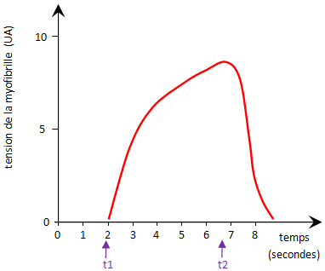
- début expérience à t=0;
- à t1, addition dans le milieu d'une forte dose d'ATP;
- à t2, addition d'une substance inhibant l'hydrolyse de I'ATP, qui ne peut plus être utilisé par les myofibrilles.

Remarque : la tension mesurée est proportionnelle à la contraction des myofibrilles isolées (UA = unité arbitraire).
D'après Didier ; Terminale S spécialité 2002
Document 2 : Concentration intracellulaire de l'ATP dans le muscle, quantité d'énergie correspondante et dépense énergétique au cours d'un effort.

Mesures | Concentration d'ATP intracellulaire (millimole.L⁻¹) | Quantité d'énergie correspondante (kilojoule) | Quantité d'énergie dépensée pour monter un escalier de 4 étages (kilojoule)
Par kg de muscle | 4 à 6 | 0,17 à 0,25 | 1,17
Pour un individu de 70 kg (environ 30 kg de muscles) | 120 à 180 | 5,1 à 7,5 | 35

Document 3 : Expérience sur des particules submitochondriales

Les particules submitochondriales, petits sacs de 100 nm de diamètre, sont obtenues à partir de fragments retournés de membrane interne de mitochondries.
Cette membrane est recouverte de structures arrondies nommées sphères qui ne sont plus en contact avec la matrice (= milieu intra-mitochondrial) mais avec un milieu expérimental. Il contient de l'O2, des composés réduits R'H2, de l'ADP et du P (phosphate inorganique).

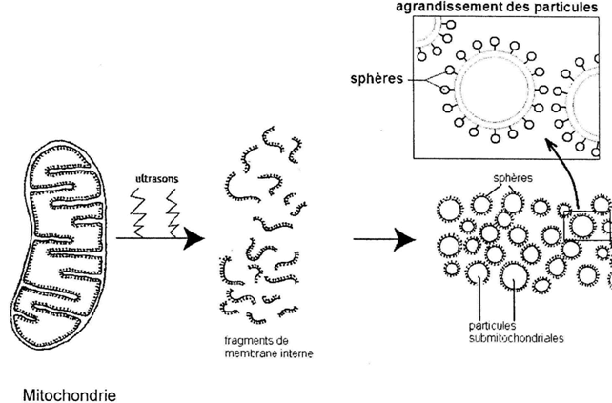

Conditions | Résultats
particules submitochondriales | Synthèse d 'ATP et réoxydation des R'H2 en R'
particules submitochondriales sans les sphères. | Pas de synthèse d'ATP mais réoxydation des R'H2 en R'
particules submitochondriales sans les sphères, mais ajout de sphères isolées dans le milieu | Synthèse d'ATP et réoxydation des R'H2 en R'

Remarque : en l'absence de composés réduits R'H2, il n'y a pas de synthèse d'ATP.

